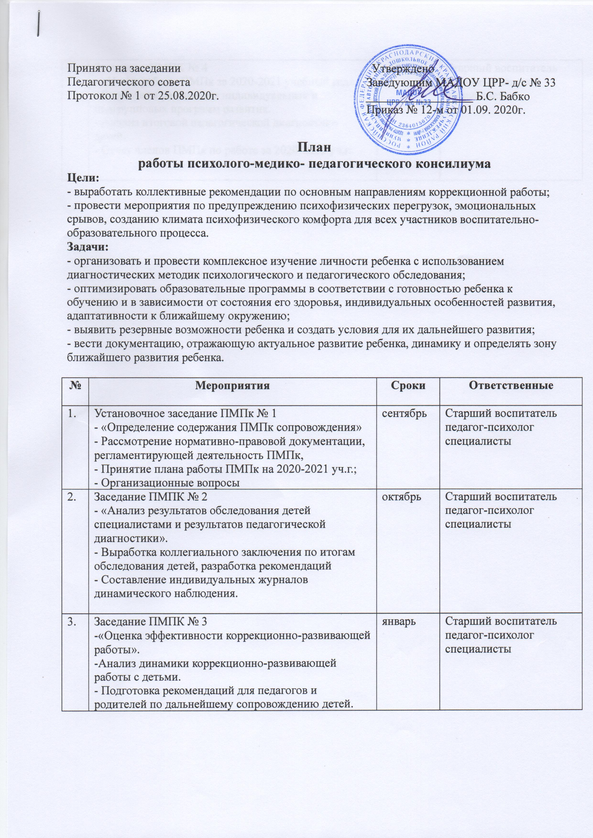

4. | Заседание ПМПК № 4  - «Итоги работы ПМПк за 2020-2021 учебный год»  - Результаты реализации индивидуальных и подгрупповых программ развития.  - Анализ итоговой педагогической диагностики детей.  - Отчет членов ПМПк по работе за 2020-2021 уч.г. | май | Старший воспитатель  педагог-психолог  специалисты

